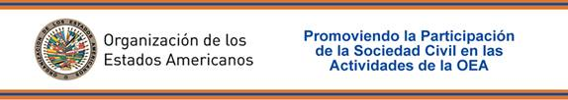

Estimados representantes de la sociedad civil:

Nos es grato informarle que la Cuarta Reunión del Comité para la Eliminación de Todas las Formas de Discriminación contra las Personas con Discapacidad (CEDDIS) se llevará a cabo del 27 al 29 de noviembre de 2012 en la Ciudad de Santiago, Chile. Adjunto encontrará la convocatoria y el boletín informativo de la misma en el cual encontrará los detalles para el proceso de inscripción.

En el marco de la reunión se ha previsto un diálogo con las organizaciones de la sociedad civil que representan a las personas con discapacidad y sus familias a fin de que transmitan aquella información que estimen pertinente sobre las medidas que han implementado los Estados Parte de la Convención Interamericana para la Eliminación de Todas las Formas de Discriminación Contra las Personas con Discapacidad para su cumplimiento. Dicho diálogo, tendrá lugar el 29 de noviembre de 2012 a las 2:30pm en el Hotel Sheraton, ubicado en la siguiente dirección: Av. Santa María 1742.

La fecha límite para confirmar la participación de los representantes de la sociedad civil es el 20 de noviembre de 2012, remitiendo el formulario de inscripción que se adjunta a la convocatoria a las siguientes direcciones de correo electrónico: epuentes@senadis.cl; xflores@senadis.cl; mcarrillo@oas.org. Asimismo, aprovechamos esta oportunidad para informarle que debido a los recursos limitados la OEA no podrá financiar la participación de las organizaciones de la sociedad civil en dicha reunión.

Para mayor información, favor visitar la página Web de la Sociedad Civil de la OEA.

Cordialmente,

Jorge Sanín
Director
Departamento de Asuntos Internacionales | Secretaría de Relaciones Externas
Organización de los Estados Americanos

